淡江時報 第 1078 期
女聯會邀莊麗俠談西班牙朝聖之旅
學校要聞
【記者吳婕淩淡水校園報導】嚮往歐洲迷人的風光嗎？就從熱情浪漫的西班牙開始探索吧！女教職員聯誼會於11月30日在ED201室舉辦「799公里的西班牙朝聖之路」講座，邀請到基隆商工莊麗俠老師分享前往西班牙朝聖之路的點滴，包含資訊的蒐集、裝備、途中需注意的事項等，吸引逾30位教職員一同參與。

莊麗俠是本校會計系校友，在退休後開啟這趟旅程，朝聖的路線有千百條，她選擇「法國之路」（Camino Frances），從法國南方與西班牙邊界開始走，一路沿著西班牙北邊城市走到聖地牙哥，由於起點在法國，全長共799公里。在30多天的旅途中，她認識了來自世界各地的朋友，更讓她印象深刻的是有位熱情的西班牙阿公畫了一張她的肖像送給她，旅途中她也自我要求一天花費不能超過30歐元，一路堅持走到最後。

女聯會理事長陳叡智分享道：「她的精神與毅力令人十分佩服，也給女性朋友很正向的鼓勵，自己也可以有夢想並努力去實踐完成，同時我認為走在朝聖之路上，也是一段自我對話與反省的過程。」

朝聖之路的由來是耶穌表哥、十二使徒之一的雅各，在西元42年被刺殺殉道而死後，弟子偷偷將遺體運上船送到伊比利半島下葬，被後人稱為聖雅各St. James西文為Santiago，因此朝聖之路英文是the way of St. James，西文則為Camino de Santiago。直到西元813年，門徒照著星星指引的方向抵達聖地牙哥，才找到聖雅各的遺骸，並將遺骨存放在星野的聖地牙哥（Santiago de Compostela）教堂。傳說走完朝聖之路領到星野證書後，可赦免朝聖者在世一半的罪。
2018/12/10


▲女教職員聯誼會於11月30日舉辦「799公里的西班牙朝聖之路」講座，邀請到基隆商工莊麗俠老師分享前往西班牙朝聖之路的點滴，吸引逾30位教職員一同參與。（攝影／黃莉媞）

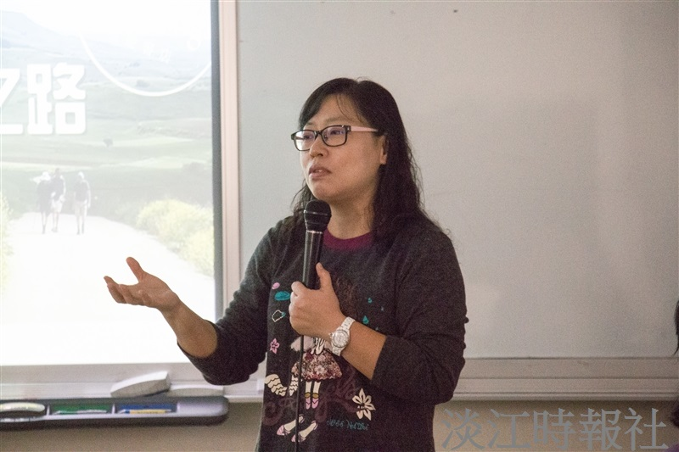
女教職員聯誼會於11月30日在ED201室舉辦「799公里的西班牙朝聖之路」講座，邀請到基隆商工莊麗俠老師分享前往西班牙朝聖之路的點滴。（攝影／黃莉媞）

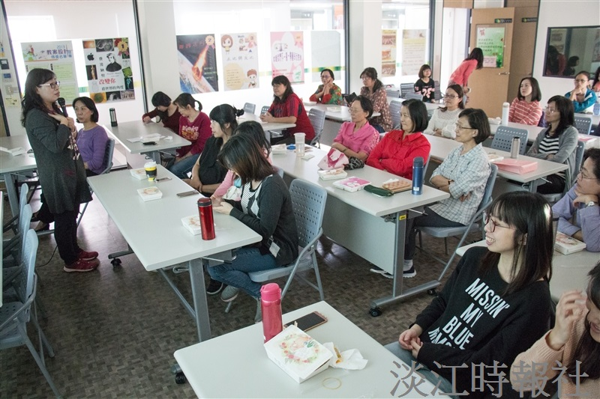
▲女教職員聯誼會於11月30日舉辦「799公里的西班牙朝聖之路」講座，邀請到基隆商工莊麗俠老師分享前往西班牙朝聖之路的點滴，吸引逾30位教職員一同參與。（攝影／黃莉媞）

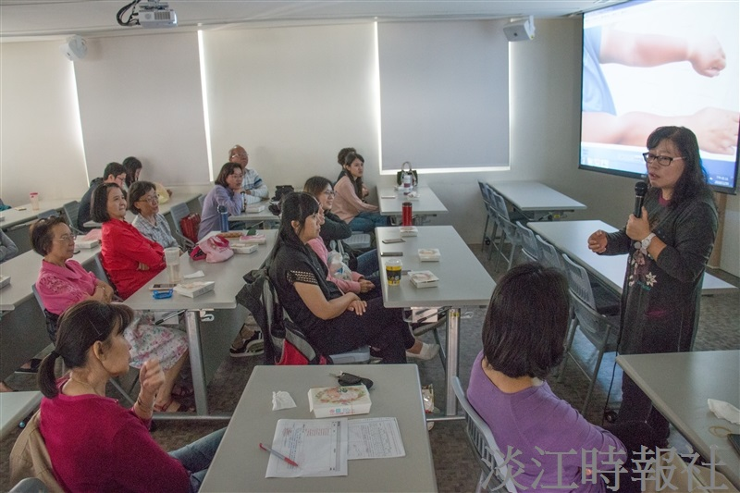
▲女教職員聯誼會於11月30日舉辦「799公里的西班牙朝聖之路」講座，邀請到基隆商工莊麗俠老師分享前往西班牙朝聖之路的點滴，吸引逾30位教職員一同參與。（攝影／黃莉媞）

